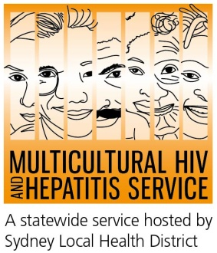

新聞稿
2015 年7月25日
“2015年世界肝炎日”/“2015年肝炎認知周”
社區領袖呼吁集體行動對抗肝炎-是行動的時候了！
澳洲各地社區，包括華人社區呼吁人們採取行動，測試，治療和阻止乙型肝炎發生。
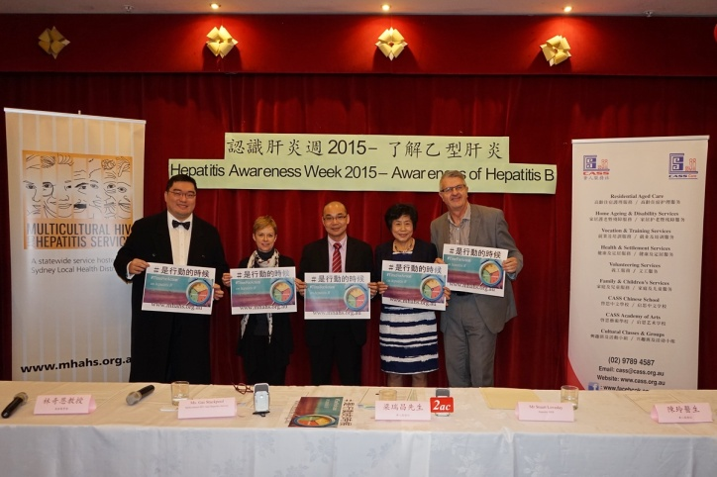
在2015年“世界肝炎日”和“肝炎認知周”即將來臨之際， 澳洲華人服務社（CASS）主席， 同時也是新南威爾士乙型肝炎聯合會成員的梁瑞昌先生説，一年一度的 “肝炎認知周”爲廣大社區提供了一個很好的聚集在一起來共同抵抗乙型肝炎的機會。
“乙型肝炎是一種嚴重的肝臟感染疾病，同時也會引起其它嚴重的健康問題，包括肝癌。這就是爲什麼人們必須採取正確的方式使之得到應有的測試變得非常重要。如果一旦發現患有乙肝，就要與醫生及時溝通，做定期檢查和治療。這樣一個簡單的行為可以挽救許多生命。” 梁先生如是説。
據澳洲肝炎組織的數據顯示至2011年為止，澳洲約有21萬8千人患有慢性乙肝，其中7萬7千人生活在新州。 肝癌也是澳洲發展最快的癌癥死亡病因。
慢性乙肝不同程度地影響到文化和語言背景不同的民族， 特別是那些出生在東亞，東南亞，太平洋地區，中東地區，地中海一帶和非洲國家，患病者非常普遍。
澳華醫學會主席Danforn Lim教授指出乙肝是一項集體責任，成功戰勝乙肝需要社區領袖和每個個體的共同努力。
“每個人須各行其職。比如說，醫務工作者在照顧非英文背景族裔的病人時應當了解他們是乙肝高發區族群，而且除非肝臟嚴重受損，乙肝患者一般不會感覺到任何癥狀或癥狀不明顯。而在另一面，非英文背景族裔應當向他們的醫生提出做乙肝病毒的血液測試。 ”
梁先生和Lim 教授為在澳華人對抗乙肝列出了一份清單：
• 乙肝在華人社區十分普遍；
• 乙肝可以引起嚴重的肝損傷，包括肝癌；
• 乙肝最普遍的 傳播方式是生產時的母嬰傳播；
• 做好乙肝測試，有很多治療可以阻止肝癌的產生；
• 如果您已患有乙肝，請及時向醫生咨詢有關檢查和治療方案。
“每一個澳洲人在對乙肝的鬥爭中都能發揮各自的作用。我們值得驕傲的是在測試，治療和阻止乙肝發病的過程中有許多途徑，我們有能力將乙肝的發病率控製在最低限度，讓我們共同努力吧。”梁先生說。
“肝炎認知周”由“澳洲肝炎協會”協調組織策劃，該機構近期出版了幾份與肝炎相關讀物，其中包括一份題為“是行動的時候了”的海報，強調乙肝定期檢查和治療的重要。
欲知更多有關乙肝詳情或與“世界肝炎日”和“肝炎認知周”的相關資料，請登陸www.mhahs.org.au網站查詢。
請向您的醫生咨詢有關乙肝信息（在澳洲，與醫生的交談是保密的）或撥打1800 803 990乙肝熱[綫線]電話尋求幫助。 如需翻譯，請撥打13 1 450.
***************** 完 *****************

傳媒採訪 - 請通過聯繫MHAHS 的Sonam Paljor - 電話02-9515 1234 , 我們可以安排中文普通話職員Lily Guo, 粵語Jim Tan接受採訪 。

關於乙型肝炎

“肝炎” 一詞是指由病毒引起的肝臟炎症。有許多不同的病毒可引起肝炎, 包括甲, 乙和乙型肝炎。如果您覺得可能患有乙肝風險，對相關的測試和治療方案，最好資訊一下您的醫生。一個簡單的血液測試可以證實是否感染乙型肝炎病毒。 當地的性健康診所可以免費向社區優先提供這些測試，您無需提供姓名或醫療保險(Medicare)卡。

世界衛生組織估計，全球有超過2.4億人患上慢性（長期）肝臟感染，每年超過78萬人死於由急性或慢性乙型肝炎引致的疾病。在2011年，澳洲約有21萬８千人患上慢性乙型肝炎, 其中約50％的個案是來自東亞和東南亞出生的人，還有20%來自其他乙型肝炎更為普遍的地區，其中包括太平洋，中東國家，地中海和非洲。約44％患有慢性乙型肝炎的人不知道他們已經感染了病毒。

乙型肝炎病毒是通過接觸了受感染的血液或體液而傳播的。該病毒不會透過握手，共用餐具和水杯，親吻，擁抱，咳嗽，打噴嚏或哺乳傳播。

關於新州乙型肝炎聯合會

新州乙型肝炎聯合會對慢性肝炎高危人群的測試和治療方面起著領軍作用， 它致力於和社區建立合作關係並與各非英文背景族群合作，提高人們對乙型肝炎問題的重視。

關於多元文化艾滋病病毒和肝炎服務(MHAHS)

多元文化艾滋病病毒和肝炎服務，設在悉尼當地衛生區，有來自20個不同語言背景的雇員，包括中文雇員，向悉尼地區受病毒性肝炎影響的人們提供支援服務。聯絡服務請致電（ 02 ） 9515 1234。

***************** 完 *****************

傳媒採訪 - 請通過聯繫MHAHS 的Sonam Paljor - 電話02-9515 1234 , 我們可以安排中文普通話職員Lily Guo, 粵語Jim Tan接受採訪 。

關於乙型肝炎

“肝炎” 一詞是指由病毒引起的肝臟炎症。有許多不同的病毒可引起肝炎, 包括甲, 乙和丙型肝炎。如果您覺得可能患有乙肝風險，對相關的測試和治療方案，最好資訊一下您的醫生。一個簡單的血液測試可以證實是否感染乙型肝炎病毒。 當地的性健康診所可以免費向社區優先提供這些測試，您無需提供姓名或醫療保險(Medicare)卡。

世界衛生組織估計，全球有超過2.4億人患上慢性（長期）肝臟感染，每年超過78萬人死於由急性或慢性乙型肝炎引致的疾病。在2011年，澳洲約有21萬８千人患上慢性乙型肝炎, 其中約50％的個案是來自東亞和東南亞出生的人，還有20%來自其他乙型肝炎更為普遍的地區，其中包括太平洋，中東國家，地中海和非洲。約44％患有慢性乙型肝炎的人不知道他們已經感染了病毒。

乙型肝炎病毒是通過接觸了受感染的血液或體液而傳播的。該病毒不會透過握手，共用餐具和水杯，親吻，擁抱，咳嗽，打噴嚏或哺乳傳播。

關於新州乙型肝炎聯合會

新州乙型肝炎聯合會對慢性肝炎高危人群的測試和治療方面起著領軍作用， 它致力於和社區建立合作關係並與各非英文背景族群合作，提高人們對乙型肝炎問題的重視。

關於多元文化艾滋病病毒和肝炎服務(MHAHS)

多元文化艾滋病病毒和肝炎服務，設在悉尼當地衛生區，有來自20個不同語言背景的雇員，包括中文雇員，向悉尼地區受病毒性肝炎影響的人們提供支援服務。聯絡服務請致電（ 02 ） 9515 1234。

